**Taller Semana 14 - CG**

Nicolás Bossio

El taller realizado se hizo con la ayuda de la herramienta ChatGPT, donde a continuación se comentarán y explicaran todos los procesos solicitados y utilizados para realizar el código.

1. Se le pregunto a ChatGPT como realizar un Dodecaedro en java, no obstante, tras multiples intentos el codigo no se podía ejecutar, o sencillamente estaba mal hecho, debido a que sus vertices se intersectan y no crean la figura deseada.

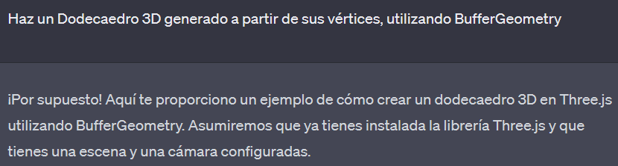

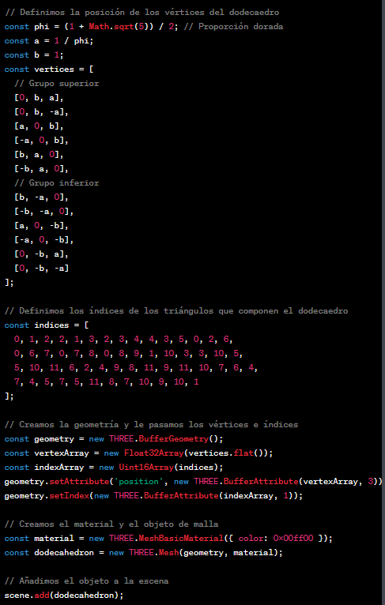

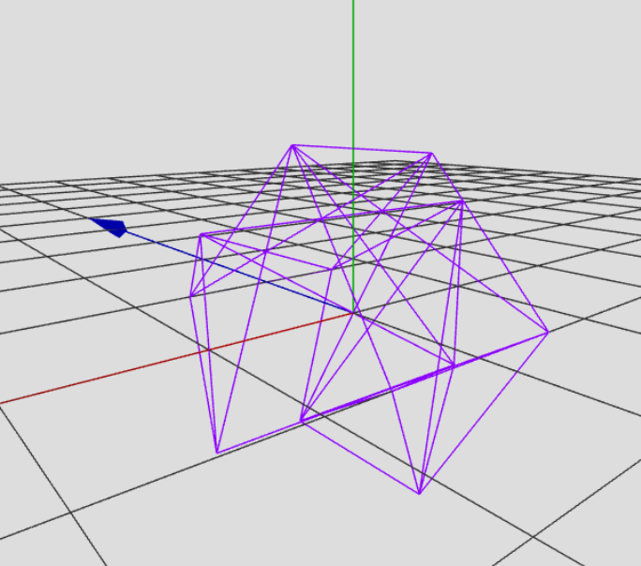

El primer intento tenía más o menos una similitud con el Dodecaedro que buscaba realizar, no obstante, aún le faltaba unir los puntos para que se asemejara a la verdadera figura.

Por esto, para la siguiente figura le pedí que me ordenara los vértices y los índices con el propósito de observar la figura del dodecaedro, esto se debe a que los vértices están correctos, sin embargo, están unidos de manera aleatoria.

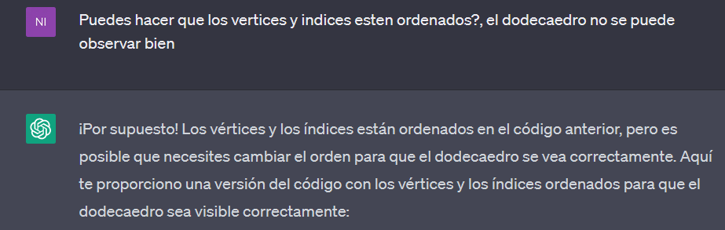

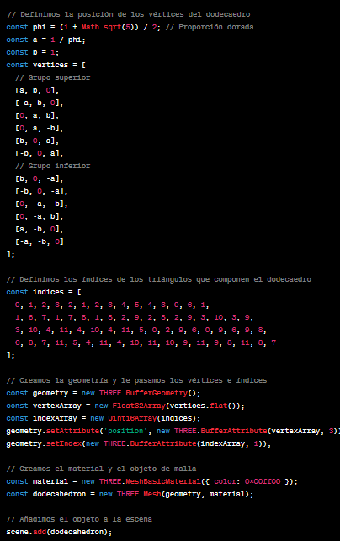

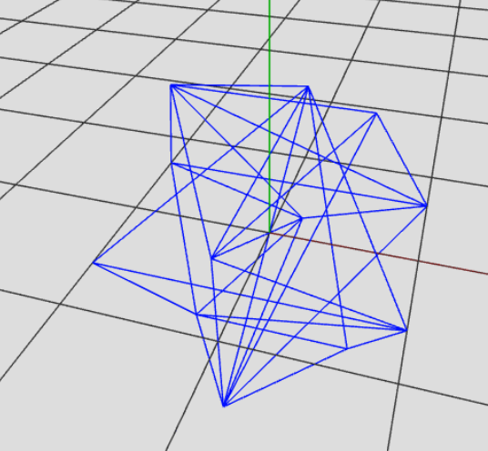

Aunque la figura mejoró un poco, aun no se podía observar el dodecaedro que se quería obtener, siendo el segundo intento también fallido, por ende, decidí darle una última oportunidad antes de cambiar de figura.

Pasando al último intento, le pedí que hiciera los vértices uno a uno, instrucción la cual ignoro y solamente cambió algunos valores del código, observándose de la siguiente manera.

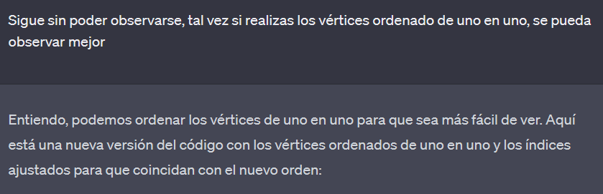

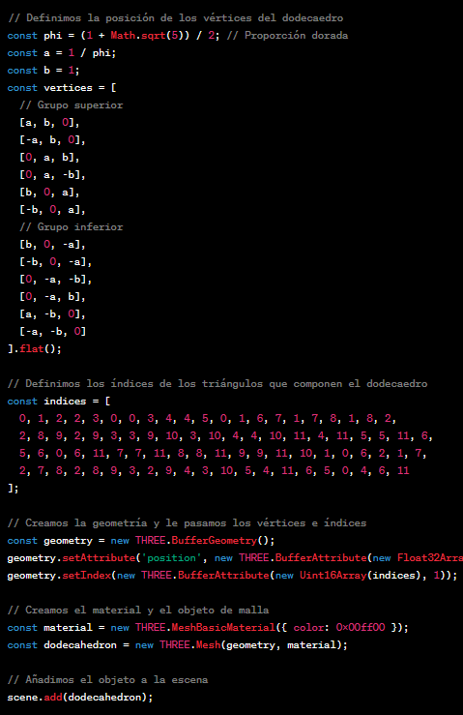

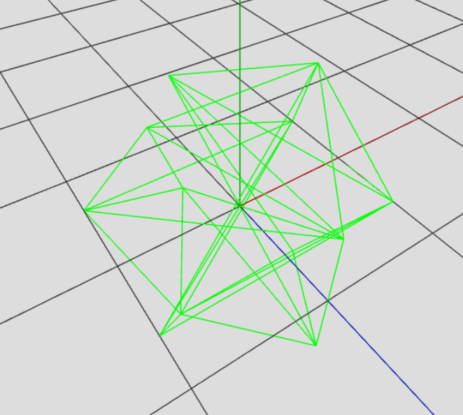

Tras obtener este resultado fallido, decidió probar con otras figuras, aunque no lo ponga aca, intente otras 7 variantes pero el resultado no cambiaba, por ende, decidí probar con otra figura al azar que sencillamente tuviera más de 10 lados.

En este caso me dio un icosaedro, el cual está perfectamente hecho, por lo tanto sabía que era posible realizar el dodecaedro, sin embargo, no pude obtenerlo

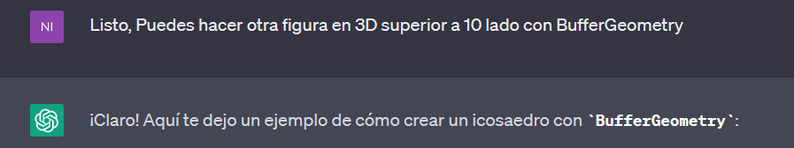

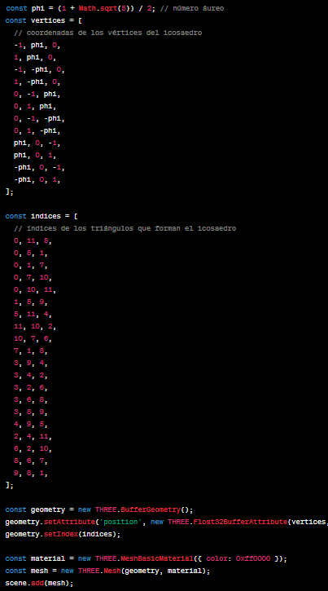

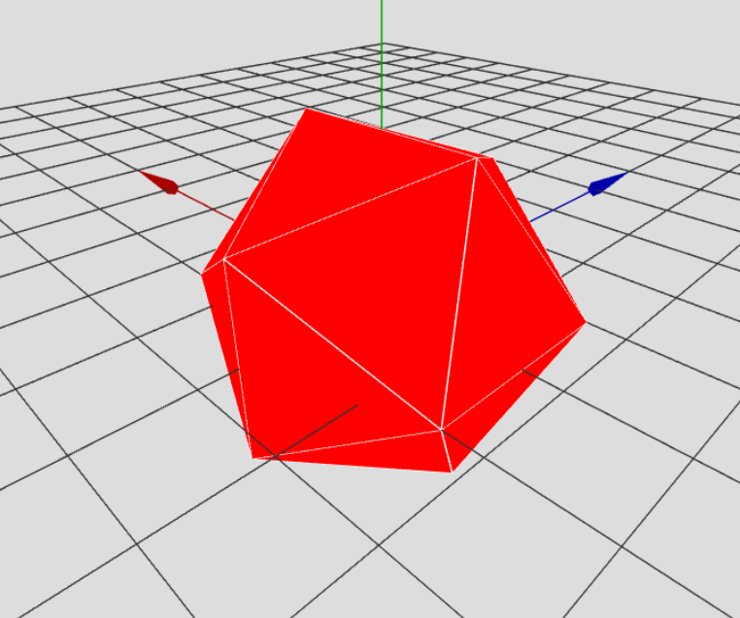

El Icosaedro lo hizo de manera perfecta sin problema alguno, ante mi duda segui intentando hacer el dodecaedro sin éxito alguno, por ende, decidí ir a la página de Three.js para ver si era posible entender mejor cómo crear un dodecaedro, donde había un código, el cual tenía los vértices y las caras necesarias para realizarlo, seguido de eso, observe el código del icosaedro, el cual era exactamente igual al suministrado por ChatGPT.

Teniendo en cuenta esto, me guié por los vértices suministrados por Three.js mientras que utilice el resto de código que me sugirió ChatGPT, de esta manera, fue posible hacer el dodecaedro, cabe resaltar que el código utilizado para los vértices estará referenciado al final del documento.

Tras realizar esos ajustes, el cubo se ve de la siguiente manera.

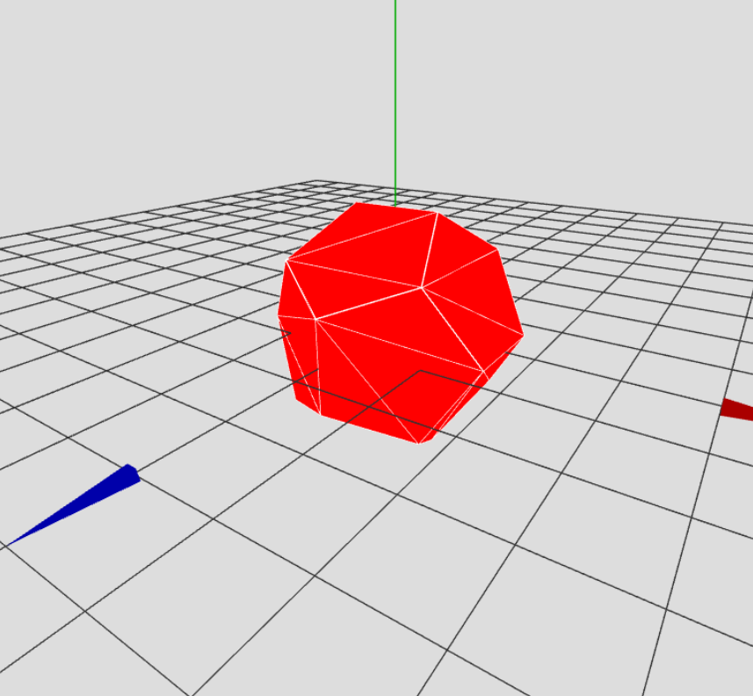

Referencias

1. <https://github.com/mrdoob/three.js/blob/master/src/geometries/DodecahedronGeometry.js>
2. <https://github.com/mrdoob/three.js/blob/master/src/geometries/IcosahedronGeometry.js>
3. https://threejs.org/docs/#api/en/geometries/DodecahedronGeometry